**PROJECTE**

NOM DE L’ACTIVITAT:

Corred insesatos

OBJECTIUS:

Hello world!

OBJECTIUS:

1. Identificar els blocs que componen l’estructura d’un programa informàtic.

RESULTATS D’APRENENTATGE:

Els resultats d'aprenentatge que es treballen en aquesta activitat són:

* RA1. Reconeix l’estructura d’un programa informàtic, identificant i relacionant els elements propis del llenguatge de programació utilitzat.

ENUNCIAT:

Canvi del text del primer desenvolupament en Java.

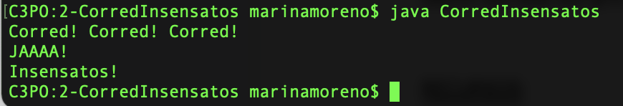

[Exercici i solució](https://drive.google.com/drive/folders/1Kph7-LH_WBHH5lMCcV1s_96TrUzSsZTg?usp=sharing)

RECURSOS:

PC/portàtil, Sublime Text.

LLIURAMENT:

* Format del document: Captura i document JAVA
* Nom de fitxer: CorredInsesatos_Cognom1Cognom2_Nom
* Extensió recomanada és de 1 pàgines
* Data de lliurament: 3 de 10 del 2021 a les 00.00 hores
* Via: ALEXIA
* Individual

CRITERIS D’AVALUACIÓ:

* Competències professionals (90%)
  + Programa funcional 80%
  + Estructura document 10%
* Competències personals (10%)
  + Autonomia, iniciativa i proactivitat 5%
  + Gestió de la informació i tecnologia 5%

La puntuació mínima per ponderar com activitat és un 4.

La puntuació màxima de l'activitat és un 10.